ТОГУЛЬСКИЙ РАЙОННЫЙ СОВЕТ ДЕПУТАТОВ
АЛТАЙСКОГО КРАЯ
Р Е Ш Е Н И Е

________________ № ____ с.Тогул

Об утверждении решения о внесении изменений в решение Тогульского районного Совета депутатов от 23.08.2016 № 49 «Об утверждении Правил землепользования и застройки части территории муниципального образования Антипинский сельсовет Тогульского района Алтайского края»

Руководствуясь Федеральным законом от 06.10.2003 №131-ФЗ «Об общих принципах организации местного самоуправления в Российской Федерации, Уставом муниципального образования Тогульский район Алтайского края, с целью приведения муниципального правового акта в соответствие с Генеральным планом муниципального образования Антипинский сельсовет Тогульского района Алтайского края, районный Совет депутатов РЕШИЛ:

1. Утвердить решение о внесении изменений в решение Тогульского районного Совета депутатов от 23.08.2016 № 49 «Об утверждении Правил землепользования и застройки части территории муниципального образования Антипинский сельсовет Тогульского района Алтайского края».
2. Рекомендовать отделу архитектуры и строительства Администрации района опубликовать решение о внесении изменений в решение Тогульского районного Совета депутатов от 23.08.2016 № 49 «Об утверждении Правил землепользования и застройки части территории муниципального образования Антипинский сельсовет Тогульского района Алтайского края» в соответствии с требованиями градостроительного кодекса.

3. Направить указанное решение главе района В.А. Басалаеву для подписания и обнародования в установленном порядке.

Председатель районного
Совета депутатов Д.А. Кречетов

Принято
решением районного
Совета депутатов
от ____________ № ____

Р Е Ш Е Н И Е

О внесении изменений в решение Тогульского районного Совета депутатов от 23.08.2016 № 49 «Об утверждении Правил землепользования и застройки части территории муниципального образования Антипинский сельсовет Тогульского района Алтайского края»

Руководствуясь Федеральным законом от 06.10.2003 №131-ФЗ «Об общих принципах организации местного самоуправления в Российской Федерации, Уставом муниципального образования Тогульский район Алтайского края, с целью приведения муниципального правового акта в соответствие с Генеральным планом муниципального образования Антипинский сельсовет Тогульского района Алтайского края, районный Совет депутатов РЕШИЛ:

- Внести следующие изменения в решение Тогульского районного Совета депутатов от 23.08.2016 № 49 «Об утверждении Правил землепользования и застройки части территории муниципального образования Антипинский сельсовет Тогульского района Алтайского края» (в ред. от 20.12.2016 № 89, в ред. от 22.08.2017 № 58)(далее Правила):

  - В наименовании Правил исключить слово «части».

  - Приложения к Правилам изложить в новой редакции:
Карта градостроительного зонирования территории муниципального образования Антипинский сельсовет Тогульского района Алтайского края (с. Антипино).
Карта градостроительного зонирования территории муниципального образования Антипинский сельсовет Тогульского района Алтайского края (с. Колонково).
Карта градостроительного зонирования территории муниципального образования Антипинский сельсовет Тогульского района Алтайского края (с. Бураново).
Карта градостроительного зонирования территории муниципального образования Антипинский сельсовет Тогульского района Алтайского края.

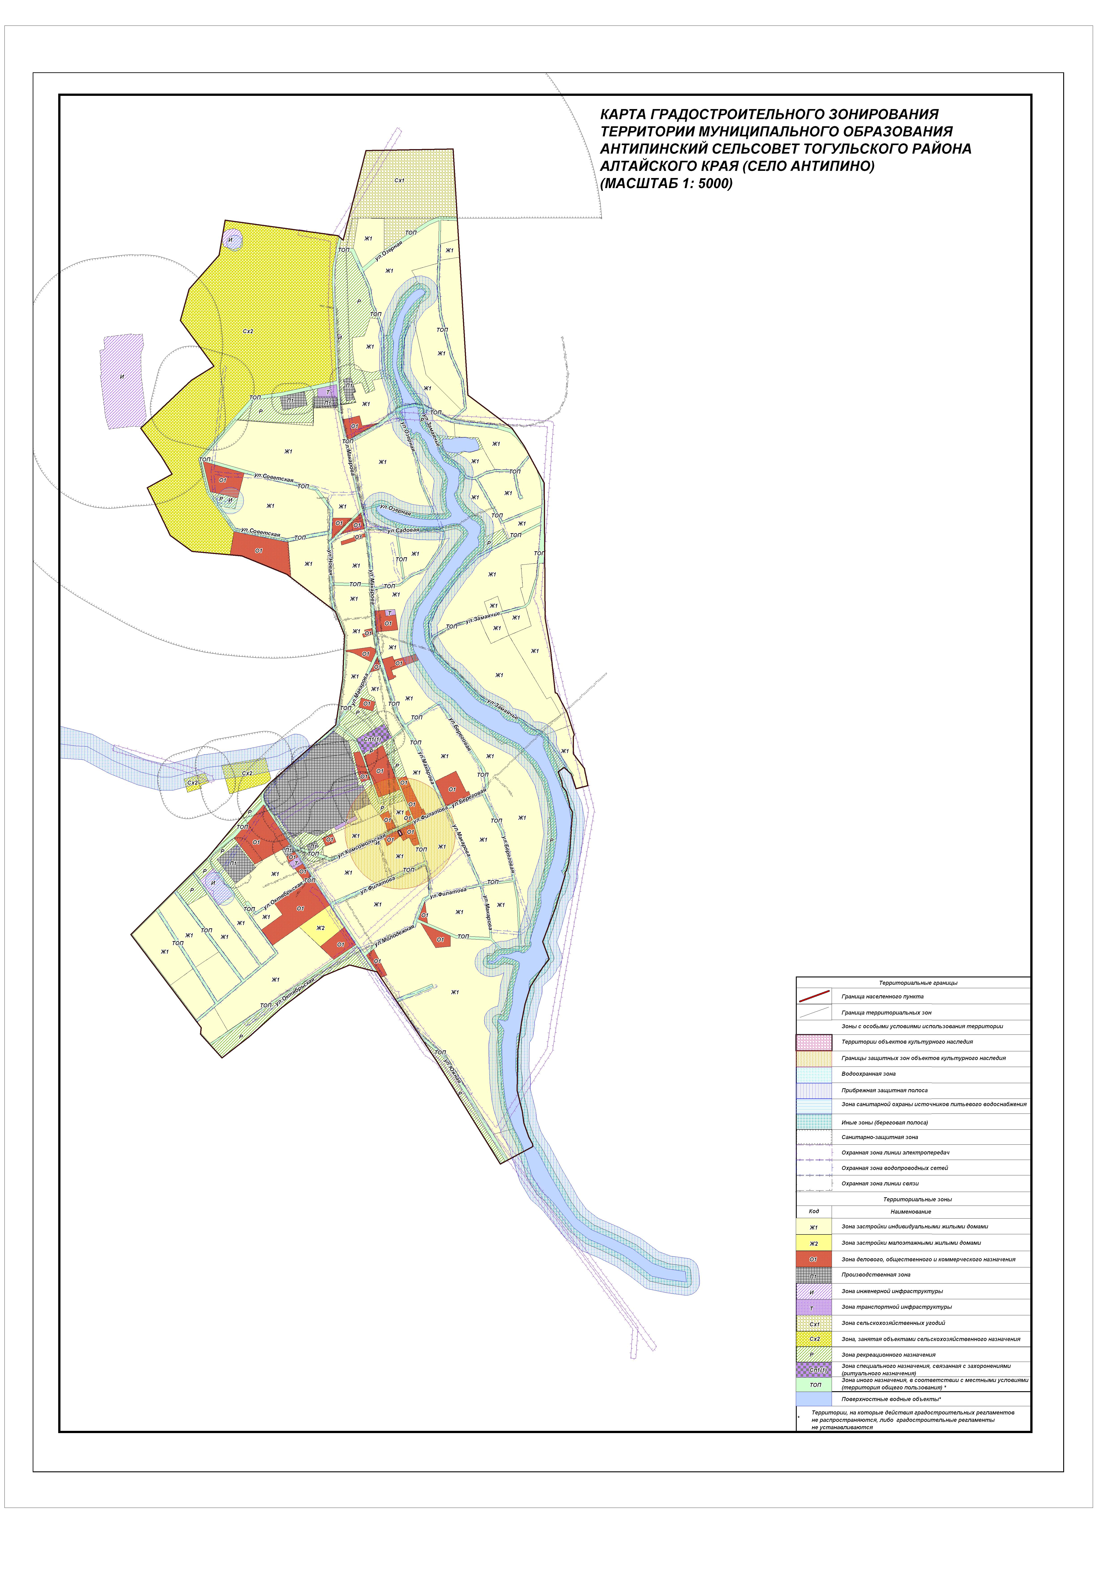
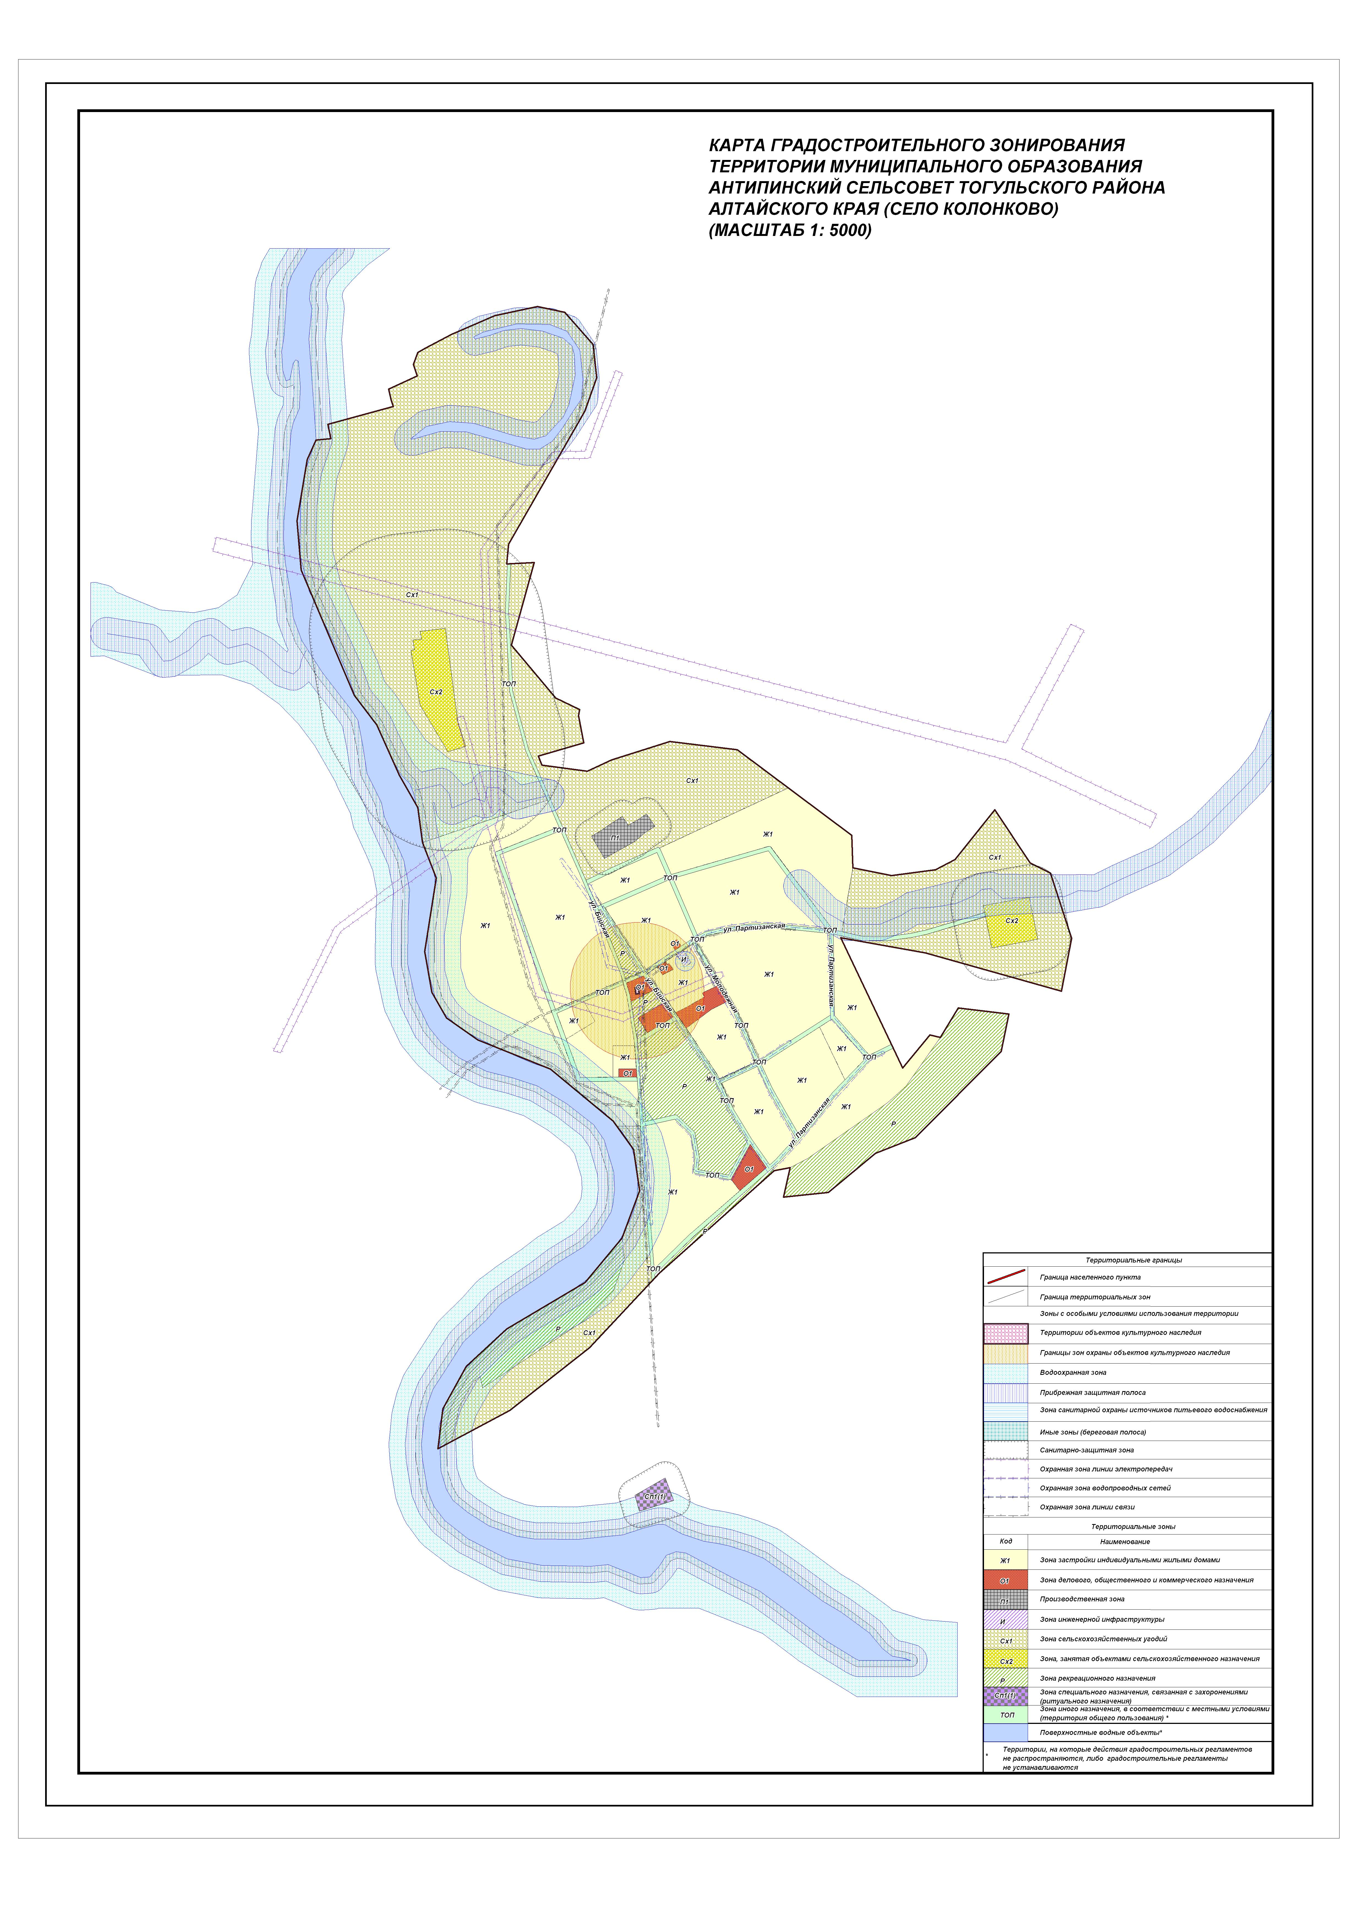

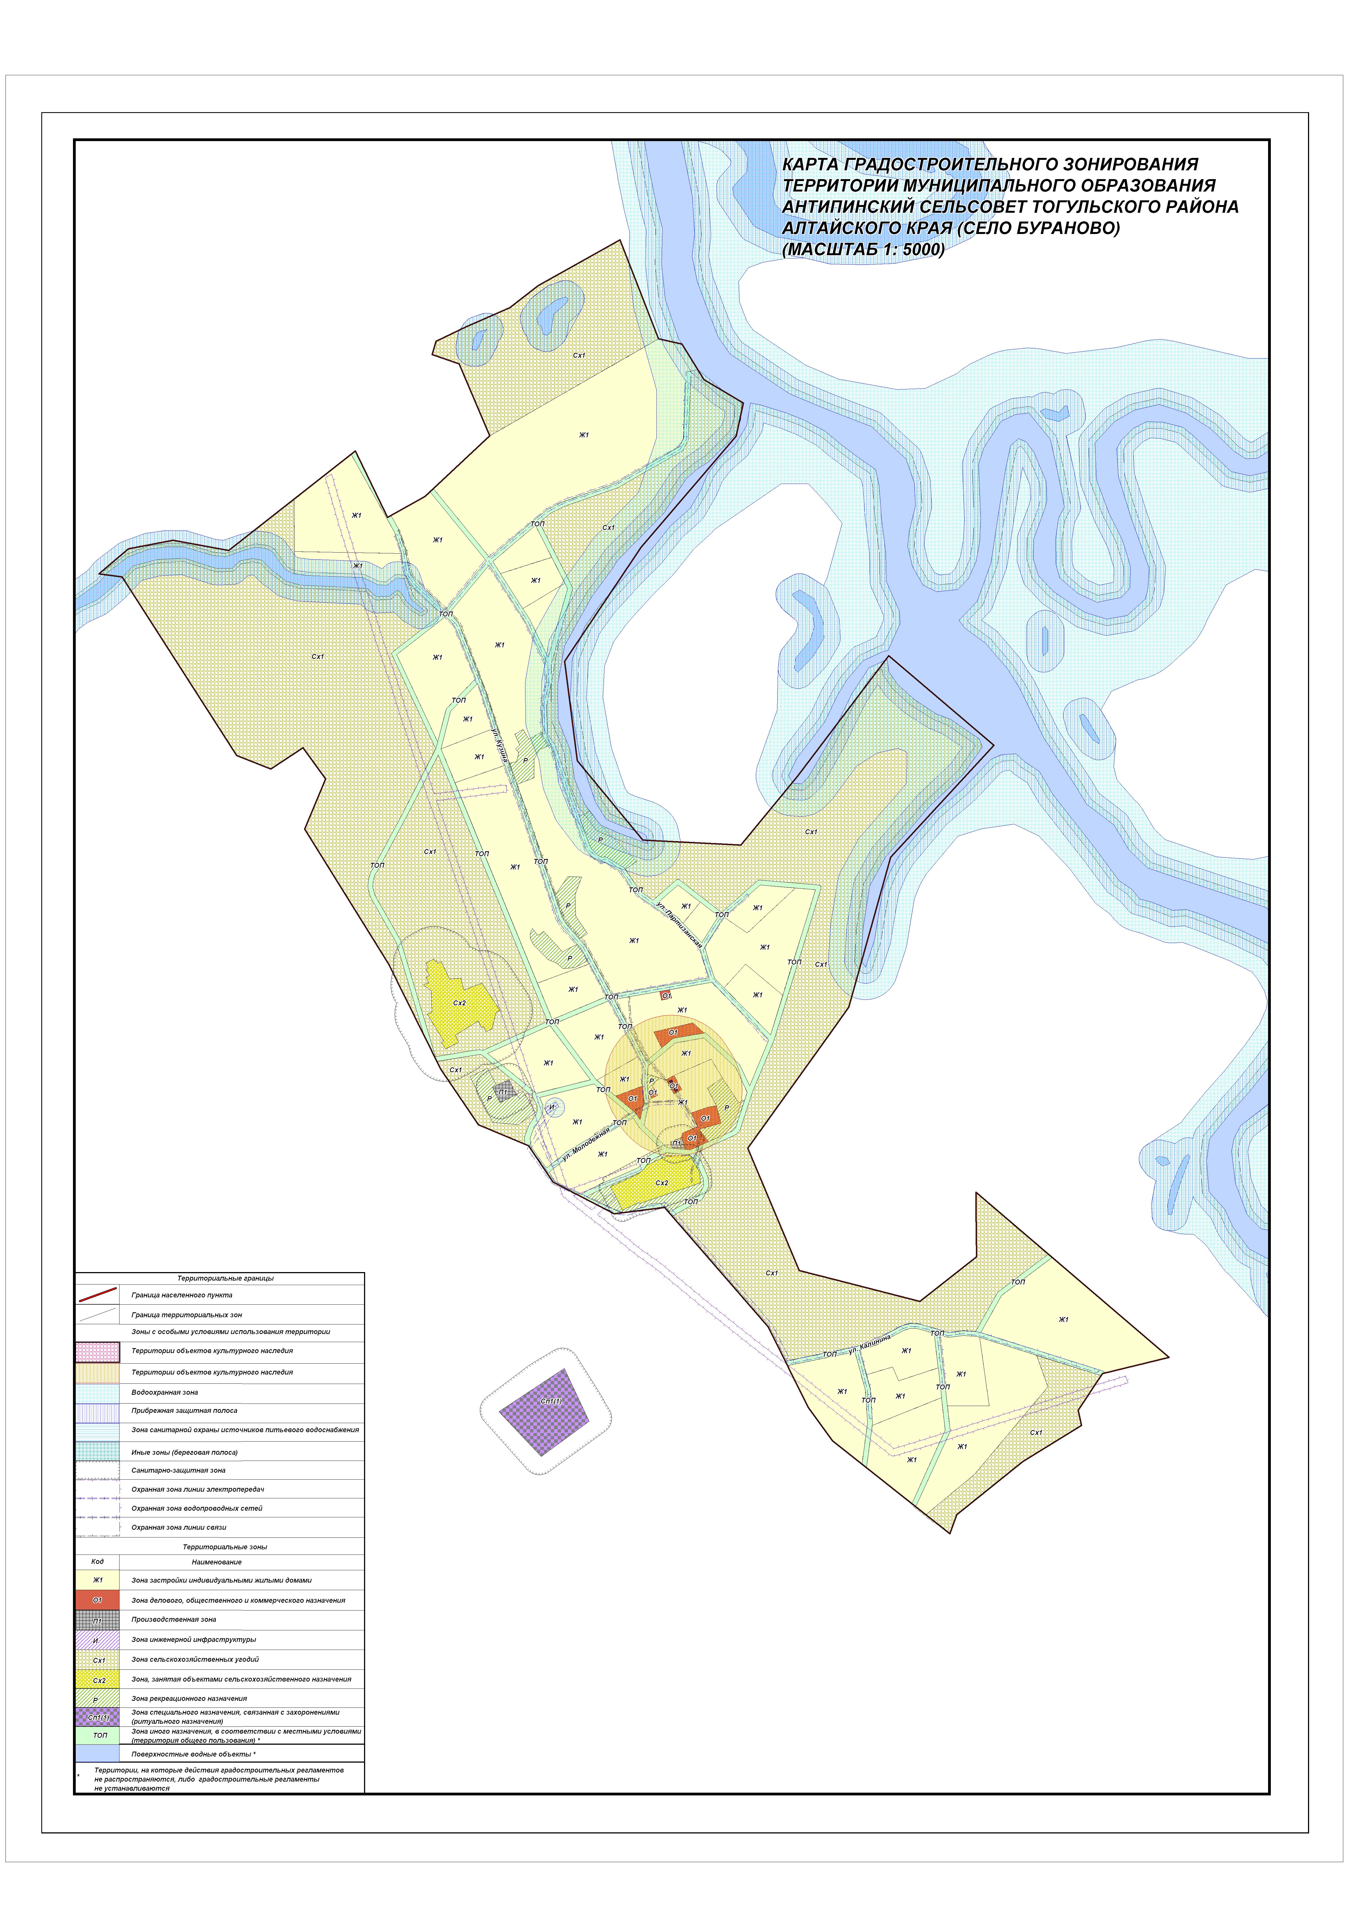

Глава района В.А. Басалаев

с.Тогул
«____»____________ 2018 г.
№_____

